
Česká plemenářská inspekce
Slezská 100/7, 120 00 Praha 2

Tel.: 296 326 221, FAX 296 326 222

E-mail: podatelnacpi@cpinsp.cz

Data Protection Delivery Center, s.r.o.

Rybkova 1016/31
602 00 Brno
Česká republika - CZE

Č. j.: 2639/2020-ČPI

Vyřizuje: xxxxxxxxxxxxx
Telefon: xxxxxxxxxxxxxx
E-mail: xxxxxxxxxxxxxxx

V Praze dne: 15.6.2020

Věc: objednávka zboží

Vážený pane,
objednáváme u Vás pro státní správu na fakturu pro Českou plemenářskou inspekci dle Vaši nabídky:

VMWare servis službu

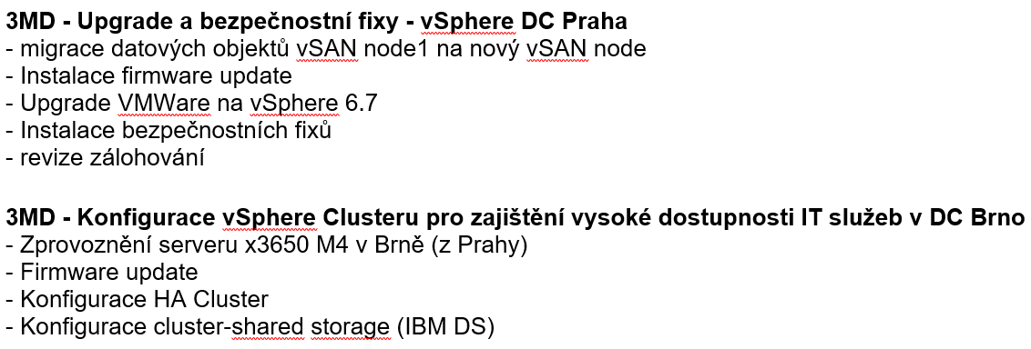
za zvýhodněnou projektovou cenu na uvedené práce celkem:
84 000,00 Kč bez DPH = 101 640,00 Kč s DPH
Fakturační údaje: Česká plemenářská inspekce, Slezská 100/7, 120 00, Praha 2.
IČ: 00639613
Fakturu zaslat na adresu: Česká plemenářská inspekce, xxxxxxxxxxx, Kotlářská 53, 602 00 Brno, m.: xxxxxxxxxxxx. Zaslat mailem na xxxxxxxxxxxxxxx.

S pozdravem

xxxxxxxxxxx
xxxxxxxxxxxxxx
Česká plemenářská inspekce

Rozdělovník: spis
Forma podání: e-mail

